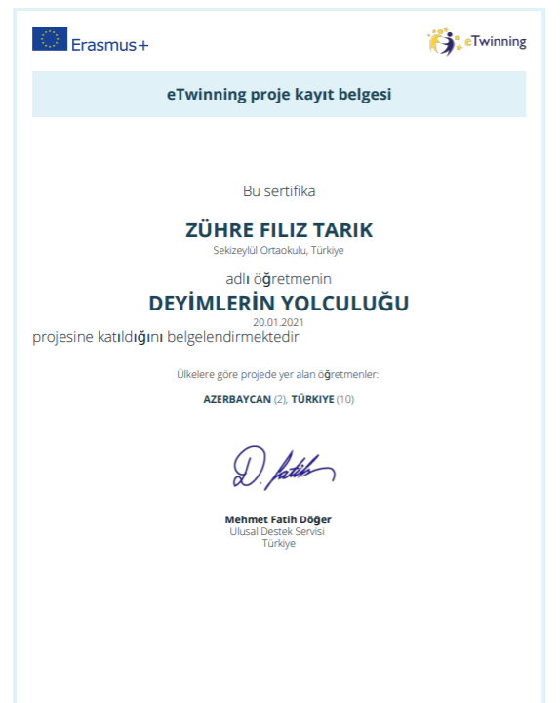

Proje Hakkında
Deyimler, kültürümüzü yansıtan en önemli sözlü kültür ögelerimizdendir. Toplumuzun samimiyetini,içtenliğini bize anlatır.Türkçemize sahip çıkmak ve dilimizi etkili şekilde kullanmanın en iyi yollarından birisi de deyimlerimizi bilmek ve nesilden nesile aktarmaktır.Bu projede unutulan ya da unutulmaya yüz tutmuş deyimlerimizi öğrencilerimizle beraber tekrar yaşatacağız.Projemiz atalarımızın bizlere mirası olan en önemli unsurlardan deyimlerimizi gelecek nesillere aktarmada da köprü görevi görecek.

BEKLENEN SONUÇLAR
Proje sonunda öğrencilerimiz Türkçe'nin doğru ve etkili kullanımı konusunda hedeflere ulaşmış olacaklar.Sözlü kültürümüzün gelecek kuşaklara aktarımı sağlanmış olacaktır.Deyimlerin kullanımının yaygınlaşması sağlanacaktır.Web2.0 araçlarının etkin kullanımı öğrencilerimizde yeni becerilerin oluşmasını sağlayacaktır.Proje sonunda sanal sergiler vb. aracalığı ile çalışmalarımız sergilenecektir.

